ФЕДЕРАЛЬНАЯ ТАМОЖЕННАЯ СЛУЖБА
ПРИКАЗ
от 15 сентября 2009 года N 1686
О проведении ежегодного конкурса на лучший коллектив таможенных органов Российской Федерации и об утверждении положения о его проведении
В целях повышения эффективности деятельности таможенных органов по реализации таможенной политики Российской Федерации и определения лучших коллективов, добившихся высоких результатов в обеспечении экономической безопасности государства и внесших весомый вклад в решение задач, стоящих перед ФТС России, и на основании решения Организационно-структурной комиссии ФТС России (пункт 2 протокола заседания от 12 февраля 2009 года N 1/2009)
приказываю:
1. Проводить ежегодно конкурс на лучший коллектив таможенных органов Российской Федерации (далее - Конкурс) и утвердить прилагаемое Положение о проведении конкурса на лучший коллектив таможенных органов Российской Федерации (далее - Положение).
2. Начальникам структурных подразделений ФТС России и региональных таможенных управлений обобщать и представлять в установленные Положением сроки предложения по определению победителей Конкурса.
3. Центральной базовой таможне (В.В.Горский) обеспечить изготовление переходящих вымпелов Федеральной таможенной службы для вручения победителям Конкурса согласно Положению.
4. Предоставить право начальникам таможенных органов поощрять в соответствии с нормативными и иными правовыми актами ФТС России лиц, обеспечивших своей инициативой и профессионализмом победу в Конкурсе.
5. Начальникам таможенных органов руководствоваться настоящим приказом при подведении итогов деятельности таможенных органов за отчетный период.
6. Признать утратившим силу приказ ФТС России от 7 ноября 2008 года N 1395 "О проведении ежегодного конкурса на лучший коллектив таможенных органов Российской Федерации и об утверждении положения о его проведении".
7. Контроль за исполнением настоящего приказа возложить на первого заместителя руководителя ФТС России В.М.Малинина.
Руководитель
действительный государственный советник
таможенной службы Российской Федерации
А.Ю.Бельянинов
Приложение. Положение о проведении конкурса на лучший коллектив таможенных органов Российской Федерации
Приложение
к приказу ФТС России
от 15 сентября 2009 года N 1686

I. Общие положения
1. Положение о проведении конкурса на лучший коллектив таможенных органов Российской Федерации (далее - Положение) разработано в целях определения лучших коллективов, добившихся высоких показателей в своей деятельности, повышения эффективности труда и внесших весомый вклад в обеспечение экономической безопасности государства и решение задач, стоящих перед ФТС России.
2. Победители конкурса на лучший коллектив таможенных органов Российской Федерации (далее - Конкурс) определяются по следующим номинациям:
лучший коллектив пограничной таможни;
________________
К пограничным таможням относятся таможенные органы, в регионе деятельности которых открыты пункты пропуска, за исключением воздушных пунктов пропуска. Для целей настоящего приказа к числу пограничных таможен отнесены Шереметьевская, Домодедовская, Внуковская, Пулковская и Кольцовская таможни.
лучший коллектив внутренней таможни;
________________
К внутренним таможням относятся таможенные органы, в регионе деятельности которых нет пунктов пропуска или открыт только воздушный пункт пропуска.
лучший коллектив внутреннего таможенного поста;
________________
К внутренним таможенным постам относятся таможенные посты, в регионе деятельности которых нет пунктов пропуска.
лучший коллектив таможенного поста в автомобильном пункте пропуска;
лучший коллектив таможенного поста в отличном от автомобильного пункта пропуска (морского (речного), железнодорожного, воздушного).
3. Конкурс среди региональных и специализированных региональных таможенных управлений, оперативных таможен, таможен, непосредственно подчиненных ФТС России (Центральная акцизная, Центральная энергетическая, Центральная базовая таможни, Центральная таможня (Кинологический центр ФТС России), тыловых таможенных постов не проводится.
Решением руководителя ФТС России по представлению курирующих заместителей руководителя ФТС России, начальников структурных подразделений ФТС России указанные коллективы таможенных органов, добившиеся наиболее значимых результатов в своей деятельности, могут быть награждены Почетной грамотой или дипломом ФТС России.
________________
Диплом ФТС России с декоративным оформлением изготавливается на деревянной основе с металлическим покрытием. Текст диплома и подпись руководителя ФТС России наносятся методом гравировки по металлу.

II. Организация проведения Конкурса
4. Конкурс проводится в 2 этапа (1-й этап - в регионах, 2-й этап - на уровне ФТС России) с участием всех таможенных органов, кроме таможенных органов, указанных в абзаце первом пункта 3 Положения.
5. Начальники региональных таможенных управлений (РТУ) в ходе 1-го этапа Конкурса на основании результатов выполнения контрольных показателей эффективности деятельности таможенных органов и анализа их работы по отдельным направлениям служебной деятельности с учетом выполнения планов собираемости таможенных платежей, характера и динамики нарушений таможенного законодательства Российской Федерации и мер, принимаемых таможенными органами для их выявления и устранения, результатов организации работы по противодействию коррупции, состояния и тенденции правоприменительной и судебной практики, уровня профессионализма должностных лиц, их взаимодействия с участниками внешнеэкономической деятельности в процессе реализации требований таможенного законодательства Российской Федерации, состояния воспитательно-профилактической работы служебной и трудовой дисциплины, спортивно-массовой и культурно-просветительной работы и других показателей определяют таможенный орган - кандидат для участия в Конкурсе среди всех таможенных органов, имеющихся в составе РТУ, и ежегодно, до 15 января года, следующего за отчетным, направляют обоснованные представления в Управление государственной службы и кадров ФТС России.
6. Управление государственной службы и кадров ФТС России обобщает полученные представления из таможенных органов и направляет в структурные подразделения ФТС России (Главное организационно-инспекторское управление, Главное управление организации таможенного оформления и таможенного контроля, Главное управление таможенных расследований и дознания, Главное управление федеральных таможенных доходов и тарифного регулирования, Управление товарной номенклатуры, Правовое управление, Управление торговых ограничений, валютного и экспортного контроля).
Указанные структурные подразделения ФТС России в недельный срок рассматривают представленные документы и с учетом анализа имеющихся данных о деятельности таможенных органов направляют материалы с указанием занимаемого ими места в Управление государственной службы и кадров ФТС России.
7. Представленные структурными подразделениями ФТС России заключения по всем кандидатам в победители Конкурса обобщаются в Управлении государственной службы и кадров ФТС России и не позднее 1 февраля года, следующего за отчетным, представляются в Организационно-структурную комиссию ФТС России.
8. На основании представленных материалов Организационно-структурная комиссия ФТС России принимает решение об определении трех победителей по итогам года в каждой номинации таможенных органов, участвовавших в Конкурсе, и до 15 февраля года, следующего за отчетным, представляет их для утверждения руководителю ФТС России.
Решение руководителя ФТС России объявляется приказом ФТС России на итоговом заседании коллегии ФТС России, который доводится до сведения всех должностных лиц таможенных органов.

III. Заключительные положения
9. Победители Конкурса в каждой номинации награждаются:
за 1-е место - переходящим вымпелом (приложение к Положению) и дипломом ФТС России;
за 2-е и 3-е место - дипломом ФТС России.
Должностные лица, обеспечившие своей инициативой и профессионализмом победу и призовые места в Конкурсе, поощряются в соответствии с нормативными и иными правовыми актами ФТС России по решению начальника таможенного органа.
10. Коллективу таможенного органа, занявшему 1-е место три года подряд, вручается переходящий вымпел Федеральной таможенной службы с правом вечного хранения.
Начальник Управления
государственной службы и кадров
Г.Л.Кириллов
Приложение. Описание переходящего вымпела Федеральной таможенной службы
Приложение
к Положению о проведении конкурса
на лучший коллектив таможенных
органов Российской Федерации
Вымпел Федеральной таможенной службы (далее - Вымпел) состоит из двустороннего полотнища, древка и навершия. В комплект к Вымпелу входят ленты, шнуры с кистями.
Полотнище вымпела квадратное, зеленого цвета с двумя диагональными полосами белого цвета, белой каймой и квадратными углами, разделенными золотистой тесьмой. Полотнище обшито бахромой, зеленое поле полотнища обрамлено золотым кантом.
В центре лицевой стороны полотнища в медальоне зеленого цвета - эмблема таможенных органов Российской Федерации: факел и кадуцей золотистого цвета, расположенные накрест в поле ярко-зеленого геральдического щита с тонкой золотистой каймой. Щит изображен на фоне золотистого цвета орла Государственного герба Российской Федерации. Медальон окаймлен золотым венком из лавровых листьев. В углах полотнищ - малая эмблема таможенных органов Российской Федерации: факел и кадуцей золотистого цвета, расположенные накрест в поле ярко-зеленого геральдического щита с тонкой золотистой каймой. Малая эмблема окаймлена золотым венком из лавровых листьев. Вдоль краев полотнищ симметрично расположено двенадцать декоративных золотистых звезд.
На лицевой стороне полотнища над медальоном с эмблемой таможенных органов Российской Федерации - надпись прописными буквами: "ВЫМПЕЛ", под медальоном - надпись прописными буквами: "ФЕДЕРАЛЬНАЯ ТАМОЖЕННАЯ СЛУЖБА".
В центре на оборотной стороне полотнища в медальоне зеленого цвета -надпись прописными буквами: "ЛУЧШЕМУ КОЛЛЕКТИВУ ПОГРАНИЧНОЙ ТАМОЖНИ" ("ЛУЧШЕМУ КОЛЛЕКТИВУ ВНУТРЕННЕЙ ТАМОЖНИ", "ЛУЧШЕМУ КОЛЛЕКТИВУ ТАМОЖЕННОГО ПОСТА"). Медальон окаймлен золотым венком из лавровых листьев. В углах полотнищ - малая эмблема таможенных органов Российской Федерации: факел и кадуцей золотистого цвета, расположенные накрест в поле ярко-зеленого геральдического щита с тонкой золотистой каймой. Малая эмблема окаймлена золотым венком из лавровых листьев. Вдоль краев полотнищ симметрично расположено двенадцать декоративных золотистых звезд.
Размер стороны полотнища Вымпела (без бахромы): по высоте и ширине - 70 см.
Древко вымпела деревянное, круглого сечения, диаметром 38 мм, длиной 2,5 м, темно-коричневого цвета, развинчивающееся, лакированное.
Навершие золотистого цвета, представляет собой плоский прорезной наконечник с рельефным изображением внутри Государственного герба Российской Федерации.
Ширина Государственного герба Российской Федерации и эмблем - 45 см.
Древко крепится на специальной металлической подставке с круглым основанием, в центре которой укреплен цилиндрический стержень для древка. Диаметр основания - 40 см, высота подставки - 30 см.
Вымпел прикрепляется к наконечнику при помощи шелкового крученого шнура золотистого цвета, соединенного с металлическим стержнем, вставленным в верхнюю часть Вымпела.

Рисунок переходящего вымпела Федеральной таможенной службы

Лицевая сторона

Рисунок переходящего вымпела Федеральной таможенной службы "ЛУЧШЕМУ КОЛЛЕКТИВУ ПОГРАНИЧНОЙ ТАМОЖНИ"

Оборотная сторона

Рисунок переходящего вымпела Федеральной таможенной службы "ЛУЧШЕМУ КОЛЛЕКТИВУ ВНУТРЕННЕЙ ТАМОЖНИ"
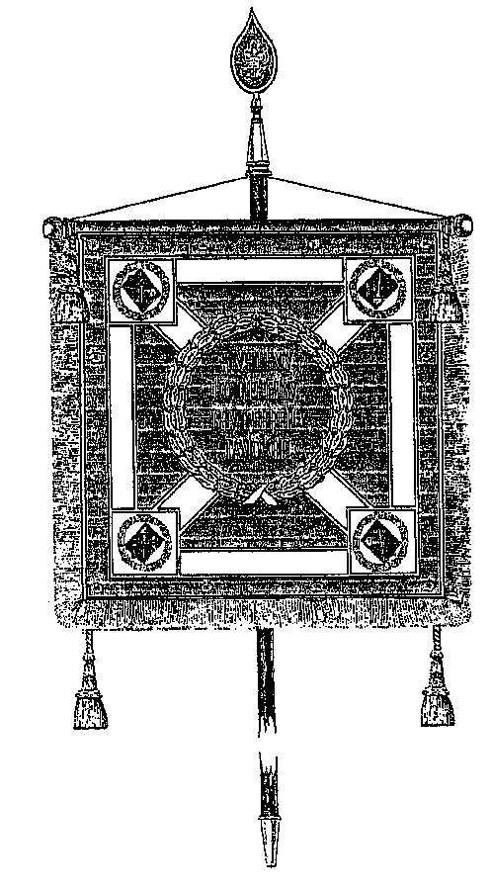
Оборотная сторона

Рисунок переходящего вымпела Федеральной таможенной службы "ЛУЧШЕМУ КОЛЛЕКТИВУ ТАМОЖЕННОГО ПОСТА"
Оборотная сторона

